**Бизнес идеи в 2021 году – с минимальными вложениями для малого бизнеса**

До сих пор многие граждане РФ не торопятся открывать собственное дело и продолжают работать на дядю. Одних останавливает высокий стартовый капитал, других – страх «прогореть», третьих – отсутствие опыта. В этой статье собраны бизнес идеи 2021, реализовать которые под силу даже начинающему предпринимателю. Некоторые варианты даже не требуют вложений.

Если вы хотите поменять однообразные будни наёмного сотрудника на самостоятельную жизнь с высоким уровнем дохода, тогда задумайтесь над реализацией перечисленных ниже идей бизнеса.

В этом разделе перечислены идеи 2021 с минимальными вложениями – не более 100 000 руб. Согласитесь, что такую сумму реально собрать за быстрый срок (1-3 года) даже человеку со скромной зарплатой.

**Идея № 1. Интернет-магазин**

Продажа товаров в Интернете – самый прибыльный бизнес с минимальными вложениями. Для запуска проекта хватит 50-60 тыс. руб., а чистый ежемесячный доход составит **60 тыс. руб. и выше**.

Что будет выгодно продавать в 2021 году знает Виталий Окунев, который уже 7 лет ведёт бизнес полностью онлайн. В своём бесплатном [мастер-классе по продаже трендовых товаров](https://natreninge.site/?o=8876&w=410951&s=1&l=1) он рассказывает о 15 наиболее продаваемых товарах, а также где их можно выгодно купить и как дорого продать. Регистрируйтесь по ссылке👆.

По своим собственным наблюдениях и анализе интернет-магазинов могу сказать, что спросом пользуются:

* необычные сладости: фигурный шоколад, печенье с логотипами, карамель ручной работы;
* подарочные боксы;
* кактусы и сукуленты;
* орехи и сухофрукты;
* специи;
* чай из Азии (например, матчу, улун, пуэр);
* рюкзаки и сумки;
* посуда;
* детское питание.

Интернет-магазин чая

Товары для перепродажи выгодно покупать в Китае у оптовых поставщиков. Для этого можно использовать сайты AliExpress, Alibaba, Taobao и другие.

**ВАЖНО.** Вариант бизнеса с минимальными вложениями – дропшиппинг. При такой схеме вы не закупаете товар у поставщика, а работаете по предоплате и несёте ответственность за доставку.

А здесь можете прочитать о более простых способах [заработка в Интернете в 2020 году без вложений](https://whiteprofit.ru/zarabotok-v-internete/zarabotok-v-internete-v-2020-godu.htm).

**Идея № 2. Бизнес на игрушках**

В РФ и других странах СНГ наметилась тенденция заводить детей в более зрелом возрасте – после 25 лет. Большинство городских семей к рождению первенца уже имеют средний или высокий уровень дохода. Как следствие, родители стали более избирательными в выборе игрушек. Вместо китайских пластмассовых вещей сомнительного качества они готовы покупать следующие товары:

* игрушки из экологически чистых материалов: дерева, натуральных тканей, пряжи;
* развивающие игрушки, в том числе бизикубы;
* мягкие игрушки ручной работы, воспроизводящие детские рисунки;
* анимационные костюмы на праздники.

Для реализации бизнес идеи нужен минимальный капитал в размере 15-20 тыс. руб. Деньги понадобятся на закупку материалов, фурнитуры, оборудования, рекламу. Чистая прибыль составит **от 10 тыс. руб. в месяц**.

[](https://whiteprofit.ru/wp-content/uploads/2019/05/primer_internet.png)

**ВАЖНО.** В 2021 году трендовыми темами для блогов будут следующие: ЗОЖ, бизнес, криптовалюты, интернет-маркетинг, отношения, образование, переезд на ПМЖ в другую страну.

**Идея № 3. Бизнес с участием животных**

Не представляете жизни без четвероногих друзей? Тогда лучшие бизнес идеи 2020 года для вас следующие:

* выгул, кормление собак;
* услуги дрессировщика;
* грумминг животных (аналог салоны красоты: стрижка, уход за шерстью, влажные процедуры и так далее);
* пошив одежды для питомцев;
* изготовление домиков и когтеточек для кошек;
* разведение породистых котят, щенков, экзотических аквариумных рыбок.

Домик для кошки

Первые два варианта можно попробовать с нуля без вложений и получать доход от 10-15 тыс. руб. в месяц. Остальные идеи требуют минимального стартового капитала в размере 20-30 тыс. руб., но и приносят более высокую прибыль.

**ВАЖНО.** Бизнес на животных актуален для крупных городов. Потенциальные клиенты – люди с уровнем дохода выше среднего.

**Идея № 4. Детский бизнес**

Услуги для родителей – всегда актуальный вид бизнеса. Предпринимателю, который сам работает с детьми, желательно иметь медицинское или педагогическое образование. Без вложений можно реализовать следующие идеи:

* консультант по грудному вскармливанию;
* частный педиатр;
* частный логопед;
* няня.

[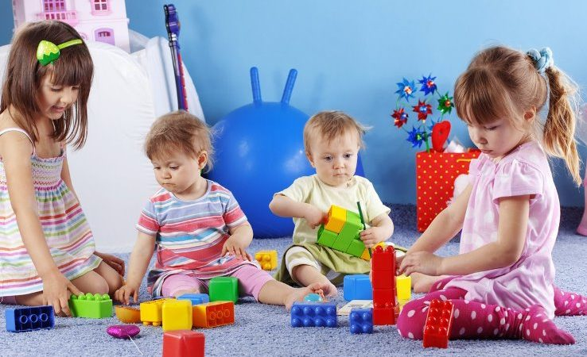](https://whiteprofit.ru/wp-content/uploads/2019/10/mini_sad.jpg)

Организация детского мини-сада

А если у вас есть в запасе 50-100 тыс. руб., попробуйте организовать детский мини-сад на дому (постоянный или выходного дня). В условиях просторной 3-комнатной квартиры можно присматривать за группой из 5-6 человек. Тариф – **до 10 тыс. руб. в месяц** на одного ребёнка.

**Идея № 5. Бизнес на обучении**

В ТОП бизнес идей 2020 с минимальными вложениями входит и репетиторство. Минимальная ставка для начинающих частных педагогов – **300 руб. в час**. А опытные репетиторы получают за то же время **800-1500 руб.**, обучая в сутки по 5-7 учеников.

**ВАЖНО.** Для удобства и экономии времени занятия можно проводить по Скайпу.

Есть и другие актуальные образовательные бизнес идеи:

* онлайн-школа: иностранного языка, компьютерной грамотности, рукоделия, игры на музыкальных инструментах и так далее;
* студия творчества на дому: для детей или взрослых;
* продажа обучающих видеороликов (курсов, тренингов, вебинаров).

Сегодня высоким спросом пользуется профессиональное обучение в Интернете. Люди всё чаще надеются получить новую [удалённую работу](https://whiteprofit.ru/rabota/udalyonnaya-rabota-v-internete-na-domu-10-vostrebovannyx-vakansij-sajty-gde-mozhno-najti-podrabotku-s-ezhednevnoj-oplatoj-i-svobodnym-grafikom.htm) после 3-4 месячных курсов.

**Идея № 6. Бизнес на ЗОЖ**

Распространение в Интернете информации о здоровье и похудении привело к моде на ЗОЖ. В 2021 году будут актуальны следующие идеи:

* магазин здорового питания;
* магазин продуктов для веганов;
* доставка веганской/сыроедческой еды на дом;
* доставка коробочного питания типа «GroowFood» с расчётом баланса БЖУ и калорий;
* производство органических овощей, фруктов, зелени на продажу;
* реализация БАДов, средств для похудения (пластырей, массажёров).

Есть варианты бизнеса без вложений. Например, вы можете пройти платные курсы и стать диетологом-консультантом. 1 час работы такого специалиста оценивается в **500-1000 руб**.

**Идея № 7. Мастер (муж) на час**

Лучшие идеи с минимальными вложениями для мужчины с «золотыми» руками не найти. Обычно мастер выполняет следующие виды работ:

* сборка и перетяжка мебели;
* монтаж окон;
* подключение и ремонт бытовой техники;
* установка сантехники;
* установка дверей;
* замена и ремонт розеток, демонтаж электропроводки;
* навеска предметов: гардины, карниза, полок, люстр.

Средний тариф – **500 руб. в час**. Для поиска клиентов можно создать сайт-визитку или использовать газеты, социальные сети, бесплатные доски объявлений типа Avito.

**Идея № 8. Бизнес на спорте и фитнесе**

Если вам удалось добиться подтянутого тела и появления «кубиков» пресса на животе, поделитесь опытом с другими людьми. Сейчас в тренде следующие ниши для бизнеса:

* услуги персонального фитнес-тренера;
* бодифлекс-тренинги;
* тренировки для снижения веса/набора мышечной массы.

Вы можете проводить занятия и консультировать клиентов по Скайпу, а также продавать записи обучающих видероликов в социальных сетях. Как это делается, читайте в статье о [заработке в соц. сетях](https://whiteprofit.ru/zarabotok-v-internete/zarabotok-v-socialnyx-setyax.htm). Если у вас уже есть спортивный инвентарь, вложение потребуется только в рекламу – **от 15 тыс. руб**.

**Идея № 9.Бьюти-индустрия**

Самые прибыльные ниши бизнеса для женщин связаны с красотой. С инвестициями в размере 15-20 тыс. руб. на дому можно организовать мини-салон и предоставлять следующие услуги:

* маникюр, педикюр – **500-800 руб.**;
* наращивание ногтей – **1000-1200 руб.**;
* кератиновое выпрямление волос – **1500-2000 руб.**;
* стрижка, укладка – **от 1000 руб.**;
* вечерние и свадебные причёски – **от 3000 руб.**;
* антицеллюлитный массаж – **700-1200 руб.**;
* депиляция и шугаринг – **от 300 руб.**